Robotica umanoide: Schaeffler rafforza la partnership per l’innovazione con la NTU di Singapore
- Schaeffler e la Nanyang Technological University (NTU) di Singapore consolidano la loro collaborazione inaugurando un nuovo laboratorio dedicato alla robotica e all’intelligenza artificiale
- Un altro traguardo per Schaeffler, che punta a diventare un partner tecnologico di riferimento nel settore della robotica umanoide
- Dal laboratorio alla pratica: la partnership potenzia le competenze di sviluppo globale nel campo della robotica umanoide
Singapore/Herzongenaurach | 28 novembre 2025 | Schaeffler e la Nanyang Technological University (NTU) di Singapore hanno ulteriormente consolidato la loro partnership esistente. Un nuovo laboratorio di 900 m² sarà dedicato principalmente allo sviluppo di tecnologie per la robotica e l’intelligenza artificiale. La robotica umanoide è un’area di crescita strategica in cui Schaeffler può sfruttare la propria esperienza sia come utilizzatore che come fornitore di componenti innovativi. L’azienda ha annunciato recentemente partnership con importanti produttori di robot umanoidi, che includono anche contratti per la fornitura di componenti. Inoltre, Schaeffler integrerà un numero significativo di robot umanoidi nei propri stabilimenti produttivi in tutto il mondo. La collaborazione con istituti di ricerca di primo piano supporta la Motion Technology Company nei suoi sforzi per diventare un partner tecnologico di rilievo nel settore della robotica umanoide. La NTU è parte del programma SHARE (Schaeffler Hub for Advanced Research), un elemento chiave nella strategia di innovazione di Schaeffler. Il concetto “on-campus” crea una rete internazionale di università di eccellenza.
Come affermato da Uwe Wagner, Chief Technology Officer di Schaeffler AG: “Schaeffler rappresenta il massimo standard di innovazione e sta rafforzando questa competenza in modo specifico nei futuri segmenti di crescita della robotica umanoide e dell’intelligenza artificiale. L’inaugurazione del laboratorio alla NTU segna un altro traguardo nella nostra lunga e proficua partnership. Grazie alla stretta collaborazione con i principali ricercatori, stiamo accelerando lo sviluppo di tecnologie dirompenti fino alla prontezza per la produzione in serie, creando così un valore aggiunto con un impatto che va oltre la regione.”

Dal laboratorio alla pratica: il trasferimento delle conoscenze di ricerca per prodotti innovativi
Insieme a scienziati e studenti dell’università, Schaeffler conduce anche ricerche sulla robotica collaborativa e sulle piattaforme robotiche mobili automatizzate. Di conseguenza, il nuovo centro di sviluppo non solo rafforza la reputazione di Schaeffler come innovatore, ma favorisce anche la ricerca interdisciplinare presso la NTU. L’azienda sfrutta le sue convenzioni con istituti scientifici e partner industriali per collegare in maniera efficace ricerca e industria. Questa stretta collaborazione consente di trasformare velocemente e concretamente idee innovative in tecnologie commercializzabili, contribuendo così in modo attivo a plasmare il futuro della robotica.

Schaeffler come partner tecnologico per la robotica umanoide
La robotica umanoide rappresenta una delle tecnologie più promettenti per la produzione industriale del futuro. Schaeffler contribuisce attivamente a plasmare lo sviluppo di queste tecnologie dirompenti, sia come utilizzatore che come fornitore di componenti robotici lungo l’intera catena del valore. Grazie ai decenni di esperienza e a un ampio portafoglio di tecnologie chiave, tra cui azionamenti lineari e rotativi, cuscinetti, sensori e sistemi intelligenti di attuatori, l’azienda è in grado di trasferire soluzioni scalabili dai settori automotive e industriale alla robotica umanoide. Un esempio sono gli attuatori a ingranaggi planetari: originariamente sviluppati per la mobilità elettrica, questi attuatori sono impiegati, ad esempio, nelle spalle e nei fianchi dei robot umanoidi.

Come afferma Maximilian Fiedler, Regional CEO Asia/Pacific (ad interim) di Schaeffler AG: “Siamo entusiasti di elevare la nostra consolidata partnership con la Nanyang Technological University (NTU) a nuovi livelli. Questa collaborazione è stata una pietra miliare dei nostri sforzi di innovazione e, insieme, stiamo spingendo i confini di ciò che è possibile nella robotica e nelle innovazioni all’avanguardia. Combinando l’approfondita esperienza industriale di Schaeffler con la ricerca all’avanguardia e l’eccellenza accademica della NTU, stiamo creando una partnership forte. Come leader nella motion technology, Schaeffler è orgogliosa di far parte del vivace ecosistema tecnologico di Singapore, che continua a dettare il passo per il progresso tecnologico. La reputazione di Singapore come hub globale dell’innovazione, unita al suo ricco bacino di talenti, offre un ambiente ideale affinché questa collaborazione prosperi. Attendiamo con entusiasmo questo prossimo capitolo, certi che insieme continueremo a guidare e ispirare l’innovazione in questo settore in rapida evoluzione.”

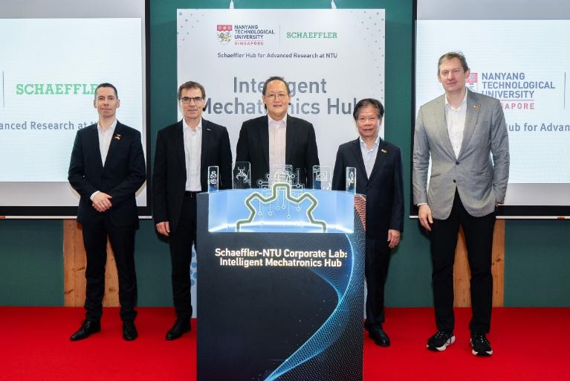
(da sinistra) Maximilian Fiedler, Regional CEO Asia/Pacific (Schaeffler), Uwe Wagner, Chief Technology Officer (Schaeffler), Dr. Tan See Leng, Minister for Manpower and Minister-in-charge of Energy and Science & Technology (Ministry of Trade and Industry, Singapore), Prof. Lam Khin Yong, Vice President (Industry) (NTU), Prof. Christian Wolfrum, Deputy President and Provost (NTU) hanno inaugurato il nuovo laboratorio dedicato alla robotica e all’intelligenza artificiale.

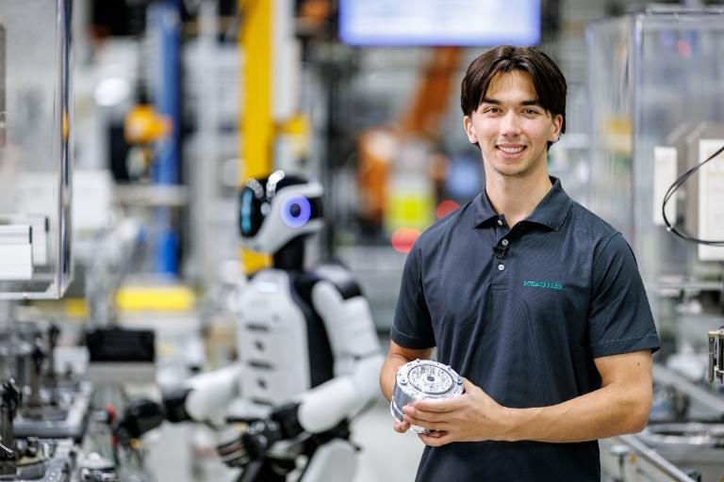
Schaeffler sta integrando robot umanoidi all’interno dei propri stabilimenti produttivi e fornisce componenti fondamentali, come attuatori innovativi.

Photos: Schaeffler

Gruppo Schaeffler – We pioneer motion
Il Gruppo Schaeffler porta avanti invenzioni e sviluppi innovativi nel settore Motion Technology da oltre 75 anni. Con tecnologie, prodotti e servizi innovativi nel campo della mobilità elettrica, delle trasmissioni a basse emissioni di CO₂, delle soluzioni per chassis e delle energie rinnovabili, l'azienda è un partner affidabile per rendere il movimento e la mobilità più efficienti, intelligenti e sostenibili - lungo l’intero ciclo di vita. Schaeffler utilizza otto famiglie di prodotti per descrivere la sua gamma completa di prodotti e servizi nell'ecosistema della mobilità: dalle soluzioni per cuscinetti e tutti i tipi di sistemi di guida lineare fino ai servizi di riparazione e monitoraggio. Con circa 120.000 collaboratori e più di 250 sedi in 55 Paesi, Schaeffler è una delle più grandi aziende familiari al mondo e una delle aziende più innovative della Germania.

Contact
Daniel Pokorny
Head of Communications – Technology, Operations & Digitalization
Schaeffler AG, Herzogenaurach, Germany
+49 9132 82 88708
daniel.pokorny@schaeffler.com

Vijay Chaudhury
Head of Communications & Branding Asia/Pacific
Schaeffler (Singapore) Pte. Ltd.
+65 6540 8683
vijay.chaudhury@schaeffler.com



